**新 书 推 荐**

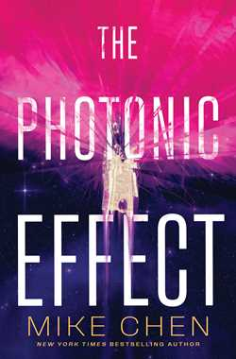**中文书名：《光子效应》**

**英文书名：THE PHOTONIC EFFECT**

**作 者：Mike Chen**

**出 版 社：S&S, Saga Press**

**代理公司：ANA/Jessica**

**页 数：464页**

**出版时间：2026年4月**

**代理地区：中国大陆、台湾**

**审读资料：电子稿**

**类 型：科幻小说**

**内容简介：**

**《纽约时报》畅销书作家迈克·陈带来一部让人欲罢不能的太空歌剧——当一名星舰舰长与她的船员响应一则求救信号时，却意外卷入银河内战，与多方势力针锋相对。本书是**[**阿拉斯泰尔·雷诺兹**](https://www.douban.com/personage/32344294/)**与**[**阿德里安·柴可夫斯基**](https://www.douban.com/personage/35924021/)**粉丝的必读之作。**

在茫茫太空漂泊十年后，“地平线号”舰长德莫拉·金（Demora Kim）与全体船员终于回到了家园。然而，这已不是他们熟悉的世界。曾经和平共荣的“星团”如今濒临分裂，内战一触即发。

结束战火的关键，或许就藏在曾困住他们、并促使他们打造引擎重返故土的那片空间与无限能源之中。但这意味着，他们必须再次踏入那片好不容易逃离的宇宙夹缝。

德米（Demi）并不确定自己是否还有力完成使命。她已经兑现了承诺——带领船员回家。也许，是时候抽身离去。但离开并非易事。暗流涌动的阴谋、摇摆不定的忠诚，将迫使她作出足以撼动银河根基的抉择。

**作者简介：**

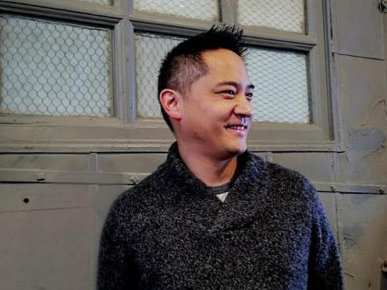

**迈克·陈**（**Mike Chen**）是《纽约时报》畅销书作家，代表作包括《星球大战：兄弟会》（*Star Wars: Brotherhood*）《此时此地》（*Here and Now and Then*）《量子爱情故事》（*A Quantum Love Story*）等多部小说，以及《星际迷航：深空九号》（*Star Trek: Deep Space Nine*）漫画作品。

他曾为 Nerdist、The Mary Sue 等网站撰写极客文化相关内容；在另一段职业生涯中，他还报道过 NHL（北美职业冰球联盟）。作为美国科幻奇幻作家协会（SFWA）成员，迈克现与妻子、女儿及多只获救动物共同生活在旧金山湾区。

**感谢您的阅读！**

**请将反馈信息发至：版权负责人**

**Email**：[**Rights@nurnberg.com.cn**](mailto:Rights@nurnberg.com.cn)

安德鲁·纳伯格联合国际有限公司北京代表处

北京市海淀区中关村大街甲59号中国人民大学文化大厦1705室, 邮编：100872

电话：010-82504106, 传真：010-82504200

公司网址：[http://www.nurnberg.com.cn](http://www.nurnberg.com.cn/)

书目下载：<http://www.nurnberg.com.cn/booklist_zh/list.aspx>

书讯浏览：<http://www.nurnberg.com.cn/book/book.aspx>

视频推荐：<http://www.nurnberg.com.cn/video/video.aspx>

豆瓣小站：<http://site.douban.com/110577/>

新浪微博：[安德鲁纳伯格公司的微博_微博 (weibo.com)](https://weibo.com/1877653117/profile?topnav=1&wvr=6)

微信订阅号：ANABJ2002

